DEN OTEVŘENÝCH DVEŘÍ
Základní školy Těšetice
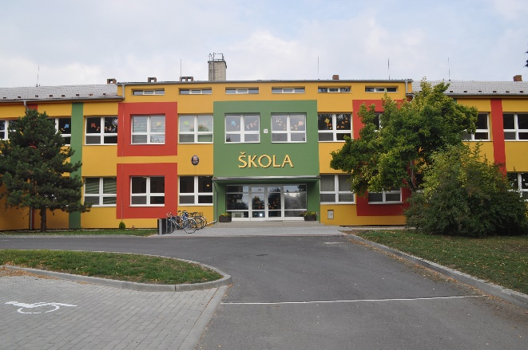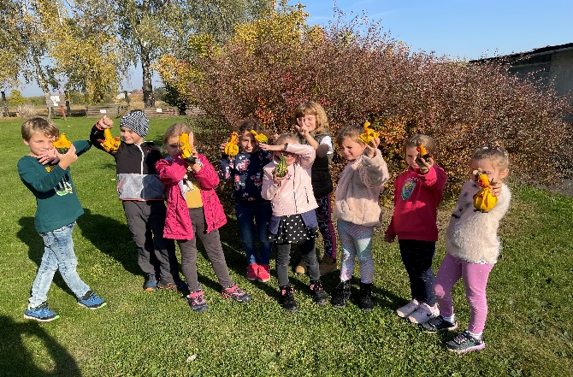
Zveme Vás na den otevřených dveří v úterý
15. listopadu 2022 od 16.00 do 17.30 hodin
Program:
- prohlídka školy, školní družiny a odborných učeben
- informace o zápisu dětí do 1. ročníku
- osobní setkání s ředitelkou školy a učiteli
- nahlédnutí do výtvarných dílniček
- drobné dárky pro děti
Proč zapsat dítě do 1. třídy právě k nám?
- Jsme škola rodinného typu
- Nabízíme klidné a přátelské prostředí v méně početných třídách
- Zapojení žáků do sportovních projektů
- Široká nabídka kroužků-keramika, kroužek gymnastiky, výuka hry na hudební nástroj, kroužek florbalu, příprava žáků na přijímací zkoušky aj.

Těší se na Vás kolektiv zaměstnanců Základní školy a mateřské školy Těšetice, 783 46, příspěvkové organizace

